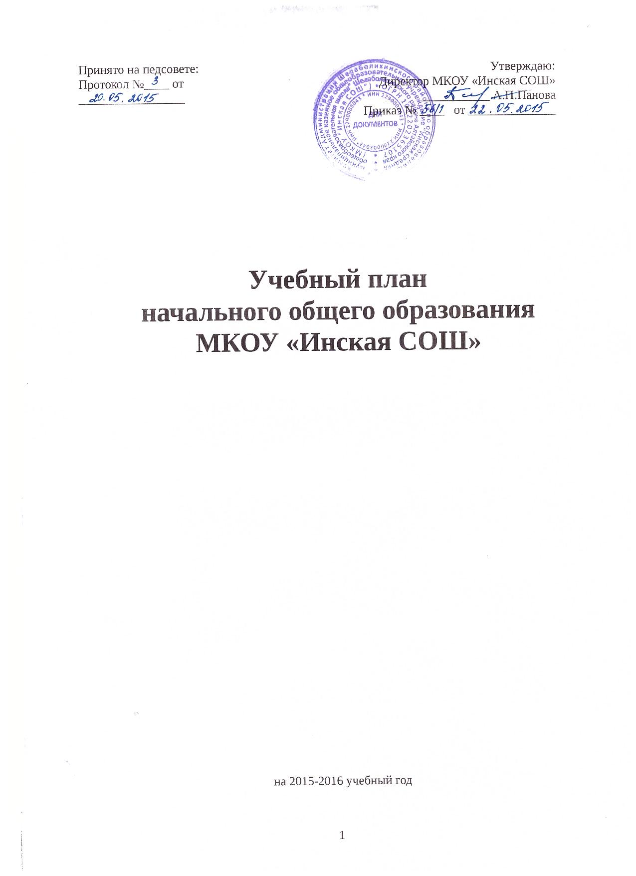

**Пояснительная записка**

**к учебному плану 1 – 4 классов**

**на 2015-2016 учебный год**

Учебный план МКОУ «Инская СОШ» является нормативным документом по введению Федерального государственного образовательного стандарта начального общего образования в действие, определяет максимальный объем учебной нагрузки обучающихся и состав учебных предметов, распределяет учебное время, отводимое на освоение содержания образования по классам, учебным предметам.

Учебный план разработан на основе следующих документов:

* Закона РФ «Об образовании» от 29 декабря 2012 г. N 273-ФЗ "Об образовании в Российской Федерации";
* Федерального государственного образовательного стандарта начального общего образования (приказ Минобрнауки России от 06.10.2009г. № 373 «Об утверждении и введении в действие федерального государственного образовательного стандарта начального общего образования»;
* Приказа Минобрнауки России от 26.11.2010г. № 1241 «О внесении изменений в федеральный государственный образовательный стандарт начального общего образования, утвержденный приказом Министерства образования и науки Российской Федерации от 6 октября 2009г. №373»;
* Приказа Минобрнауки России от 22.09.2011г. № 2357 «О внесении изменений в федеральный государственный образовательный стандарт начального общего образования, утвержденный приказом Министерства образования и науки Российской Федерации от 6 октября 2009г. №373»;
* Постановления Главного государственного санитарного врача РФ от 29.12.2010г. №189 «Об утверждении СанПиН 2.4.2.2821-10 «Санитарно-эпидемиологические требования к условиям и организации обучения в общеобразовательных учреждениях»;
* Основной образовательной программы начального общего образования МКОУ «Инская СОШ»

Основными ***задачами*** учебного плана школы являются:

* Соблюдение федерального государственного образовательного стандарта начального общего образования;
* Освоение школьниками образовательных программ с учётом природных, национальных, исторических, культурных и иных особенностей автономного округа и района;
* Создание возможностей для развития способностей каждого ребёнка с учетом интересов и психологических особенностей разных категорий обучающихся;
* Усиление деятельностного подхода в обучении и практической ориентации в образовании.

Учебный план представлен для образовательной системы УМК «Школа России».

Обязательная часть учебного плана отражает содержание образования, которое обеспечивает решение важнейших целей современного начального образования:

* Соответствие требованиям федеральных государственных образовательных стандартов начального общего образования;
* Формирование гражданской идентичности обучающихся;
* Приобщение к общекультурным и национальным ценностям, информационным технологиям;
* Готовность к продолжению образования на последующих ступенях основного общего образования;
* Формирование здорового образа жизни, элементарных правил поведения в экстремальных ситуациях;
* Личностное развитие обучающегося в соответствии с его индивидуальностью;
* Укрепление физического и духовного здоровья обучающихся.

Решение этих задач обеспечивается построением учебного плана начальной школы на основе дифференцированного подхода.

В структуру учебного плана входит *инвариантная часть*, создающая единство образовательного процесса в образовательной системе Российской Федерации, и *вариативная часть*, которая обеспечивает вариативность образования и развитие школьников в соответствии с их склонностями и интересами.

*Инвариантная часть учебного плана* отражает содержание образования, которое обеспечивает решение важнейших целей современного начального образования: формирование гражданской идентичности школьников; их приобщение к общекультурным и национальным ценностям, информационным технологиям; готовность к продолжению образования в основной школе; формирование здорового образа жизни, элементарных правил поведения в экстремальных ситуациях; личностное развитие обучающегося в соответствии с его индивидуальностью, формирует систему предметных навыков и личностных качеств, соответствующих требованиям стандарта.

*Вариативная часть* обеспечивает индивидуальные потребности обучающихся и их родителей (законных представителей). В 1-3 классахв соответствии с санитарно-эпидемиологическими правилами и нормативами СанПиН 2.4.2.2821-10, определяющими максимально допустимую нагрузку обучающихся, вариативная часть учебного плана, формируемая участниками образовательного процесса, отсутствует.

В учебном плане отражены основные показатели базисного учебного (образовательного) плана: все учебные предметы, недельное распределение часов по предметам, предельно допустимая аудиторная нагрузка.

**Инвариантная часть** учебного плана в 1-4 классах включает следующие учебные предметы: «Русский язык», «Литературное чтение», «Иностранный язык», «Математику», «Окружающий мир», «Музыку», «Изобразительное искусство», «Физическую культуру», «Технологию», основы религиозных культур и светской этики (модули «Основы православной культуры», «Основы исламской культуры», «Основы мировых религиозных культур», «Основы светской этики»).

**Часть учебного плана,** **формируемая участниками образовательного процесса,** обеспечивает реализацию индивидуальных потребностей обучающихся. Время, отводимое на данную часть внутри максимально допустимой недельной нагрузки, используется на введение учебных курсов, обеспечивающих различные интересы обучающихся.

Распределение часов компонента образовательного учреждения вариативной части учебного плана в 4 классе следующее:

* «Секреты русского языка» - 1 час.
* «Математика на кухне» - 1 час. Для развития навыка решения практических задач.

По запросам родителей часы выделены для практико-ориенкированной поддержки основных предметов в связи с предстоящей аттестацией учащихся.

**Вариативная часть** учебного плана включает внеурочную деятельность, осуществляемую во второй половине дня.

**Внеурочная образовательная деятельность** проводится в объёме 5 часов в неделю по определённым стандартами направлениям в 1- 4 классах и учитывает особенности, образовательные потребности и интересы учащихся.

Раздел вариативной части «Внеурочная деятельность» позволяет в полной мере реализовать требования федеральных государственных образовательных стандартов общего образования. За счет указанных в учебном плане часов на внеурочные занятия общеобразовательное учреждение реализует дополнительные образовательные программы.

Часы, отводимые на внеурочную деятельность, используются по желанию учащихся и направлены на реализацию различных форм ее организации, отличных от урочной системы обучения. Занятия проводятся в форме экскурсий, кружков, секций, соревнований, поисковых и научных исследований и т.д.

Из-за отсутствия в селе учреждений дополнительного образования, организацией внеурочной деятельности занимается только школа.

В соответствии с требованиями федерального государственного образовательного стандарта внеурочная деятельность организуется по ***направлениям*** развития личности:

* социальное
* общеинтеллектуальное
* общекультурное
* спортивно-оздоровительное
* духовно-нравственное, которые отражены в программах внеурочной деятельности.

Исходя из задач, форм и содержания внеурочной деятельности, для ее реализации в школе использована оптимизационная модель (на основе оптимизации всех внутренних ресурсов образовательного учреждения и учреждений социума). Модель внеурочной деятельности на основе оптимизации всех ресурсов предполагает, что в ее реализации принимают участие все педагогические работники. В этом случае координирующую роль выполняет классный руководитель.

Кадровое и методическое обеспечение соответствует требованиям плана внеурочной деятельности.

Занятия проводятся во второй половине дня после обеда и динамической паузы педагогами учреждения в кабинетах, не задействованных в данный момент в учебном процессе. Расписание занятий внеурочной деятельности составлено в соответствии с действующими СанПиНами и соответствует различным сменам видов деятельности младших школьников

Организация образовательного процесса регламентируется календарным учебным графиком.

Продолжительность учебного года для 1 классов - 33 учебных недели, для 2-4 классов – 34 недели.

В 1-х классах используется "ступенчатый" режим обучения в первом полугодии (в сентябре, октябре - по 3 урока в день по 35 минут каждый, в ноябре - декабре - по 4 урока по 30 минут каждый; январь - май - по 4 урока по 40 минут каждый). Продолжительность учебной недели – 5 дней.

Обязательные требования к организации образовательного процесса в 1-х классах - организация облегченного учебного дня в середине учебной недели; проведение не более 4 уроков в день (допускается проведение 5-го урока один раз в неделю за счет урока физической культуры); организация в середине учебного дня динамической паузы продолжительностью не менее 20 минут; обучение без домашних заданий и балльного оценивания знаний обучающихся; дополнительные каникулы в середине третьей четверти продолжительностью в 1 неделю.

Максимальная недельная нагрузка в начальной школе составляет в 1 классе – 21 час, во 2-3 классах — 23 часа, в 4 классе – 26 часов.

Продолжительность каникул в течение учебного года не менее 30 календарных дней, летом - не менее 8 календарных недель. В середине третьей четверти в целях сохранения здоровья первоклассников предусмотрены дополнительные недельные каникулы.

Текущий контроль успеваемости проводится поурочно, потемно, по учебным четвертям в форме стартовой, промежуточной, итоговой диагностики, устных и письменных ответов.

Промежуточная аттестация учащихся проводится в форме итогового контроля в конце года в качестве контроля освоения образовательной программы предыдущего уровня. Промежуточная аттестация проводится в форме итоговых контрольных работ по русскому языку и математике.

Учебные программы по всем предметам учебного плана рекомендованы Министерством образования РФ. Учебники по учебным предметам используются в соответствии с федеральным перечнем на 2015-2016 учебный год.

Учебный план НОО

|  |  |  |  |  |  |
| --- | --- | --- | --- | --- | --- |
| **Предметные области** | **Учебные предметы** | **Количество часов** | | | |
| **1 класс** | **2 класс** | **3 класс** | **4 класс** |
| **Филология** | **Русский язык** | 5 |  | 5 | 5 |
| **Литературное**  **чтение** | 4 |  | 4 | 4 |
| **Иностранный язык** | - |  | 2 | 2 |
| **Математика**  **и информатика** | **Математика** | 4 |  | 4 | 4 |
| **Обществознание**  **и естествознание** | **Окружающий мир** | 2 |  | 2 | 2 |
| **Искусство** | **Музыка** | 1 |  | 1 | 1 |
| **Изобразительное**  **искусство** | 1 |  | 1 | 1 |
| **Технология** | **Технология** | 1 |  | 1 | 1 |
| **Основы религиозной культуры и светской этики** | **ОРКСЭ (модуль Основы светской этики)** |  |  |  | 1 |
| **Физическая**  **культура** | **Физическая**  **культура** | 3 |  | 3 | 3 |
| **ИТОГО:** |  | **21** |  | **23** | **24** |
| **Компонент ОУ (5-дневная неделя)** |  | 0 |  | 0 |  |
| Секреты русского языка |  |  |  |  | 1 |
| Математика на кухне |  |  |  |  | 1 |
| **Компонент ОУ (6-дневная неделя)** |  |  |  |  | **2** |
| **Предельно допустимая аудиторная учебная нагрузка при 5- дневной учебной неделе** |  | **21** |  | **23** |  |
| **Предельно допустимая аудиторная учебная нагрузка при 6- дневной учебной неделе** |  |  |  |  | **26** |
| **Внеурочная деятельность** |  | **5** |  | **5** | **5** |

|  |  |  |  |  |
| --- | --- | --- | --- | --- |
| **Внеурочная деятельность** | | | | |
| Направления  Классы | Название | I | III | IV |
| Спортивно-оздоровительное | Кружок «Спортивная карусель» | 1 | 1 | |
| Общекультурное | Мастерская «Бумажная симфония» |  | 1 | |
| Мастерская «Умелые ручки» | 1 |  | |
| Общеинтеллектуальное | Курс «Информатика и ИКТ» |  | 1 | 1 |
| Курс «Учись учиться» | 1 |  |  |
| Духовно-нравственное | Этика. Азбука добра | 1 |  |  |
| Народно-декоративное искусство в проектной деятельности учащихся |  | 1 | |
| Социальное | Учусь создавать проект | 1 | 1 | |
| **ИТОГО:** |  | **5** | **5** | **5** |

**Список учебников для реализации ООП НОО на 2015-2016 учебный год**

|  |  |  |  |  |  |
| --- | --- | --- | --- | --- | --- |
| **Порядковый номер учебника** | **предмет** | **автор** | **классы** | **год издания** | **издательство** |
| 1.1.1.1.4.2-1.1.1.1.4.5 | русский язык | В.П. Канакина | 1 - 4 | 2011-2014 | Просвещение |
| 1.1.1.1.4.1. | азбука | В.Г. Горецкий | 1 | 2011 | Просвещение |
| 1.1.1.2.4.1-1.1.1.2.4.4. | литературное чтение | Л.Ф. Климанова | 1 – 4 | 2008-2014 | Просвещение |
| 1.1.2.1.8.1-1.1.2.1.8.4 | математика | М.И. Моро | 1 – 4 | 2010-2014 | Просвещение |
| 1.1.3.1.3.1-1.1.3.1.3.4 | окружающий мир | А.А. Плешаков | 1 – 4 | 2010-2014 | Просвещение |
| 1.1.5.1.6.1 | ИЗО | Б.М.Неменский | 1 | 2015 | Просвещение |
| 1.1.5.1.5.3-1.1.5.1.5.4 | ИЗО | В.С. Кузин | 3 – 4 | 2009-2011 | Дрофа |
| 1.1.5.2.5.1-1.1.5.2.5.4 | Музыка | Е.Д. Критская | 1 – 4 | 2002-2011 | Просвещение |
| 1.1.1.3.9.1.-1.1.1.3.9.3 | немецкий язык | И.Л. Бим | 2 – 4 | 2008-2014 | Просвещение |
| 1.1.4.1.6.2. | Основы религиозных культур и светской этики. Основы светской этики | М.Т.Студеникин | 4 | 2013 | Русское слово |
| 1.1.6.1.4.1 | технология | Е.А.Лутцева | 1 | 2015 | Просвещение |
| 1.1.6.1.2.3.-1.1.6.1.2.4 | технология | Н.М. Конышева | 3 – 4 | 2011-2013 | Ассоциация 21 в. |
| 1.1.7.1.3.1 | физкультура | В.И.Лях | 1 – 4 | 2014 | Просвещение |